Archivní číslo vzorku | 8160
Odběrové číslo vzorku | 2
Pořadové číslo karty vzorku v databázi | 1029
Místo
Objekt | Um. dílo na papíře, res. Háková
Místo odběru popis | Vzorek Archiv. číslo Popis  Vz. č. 1 8159 Papírová podložka spodní roh  Vz. č. 2 8160 Modrá zrna
Místo odběru foto
Typ díla
Typ podložky (v případě vzorků povrchových úprav / barevných vrstev)
Datace objektu
Zpracovatel analýzy | Hurtová Alena
Datum zpracování zprávy k analýze | - 4. 2016
Číslo příslušné zprávy v databázi zpráv | 2016_27

Výsledky analýzy
Vzorek č. 2 (8160)
Modrá zrna

Identifikace krystalů

Optická mikroskopie a rastrovací elektronová mikroskopie
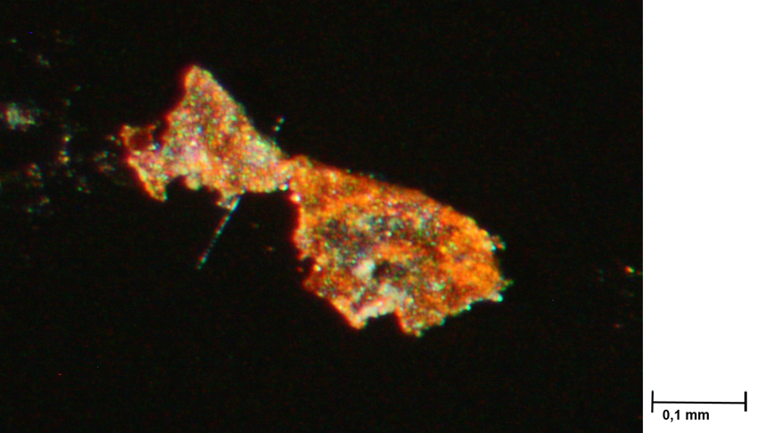
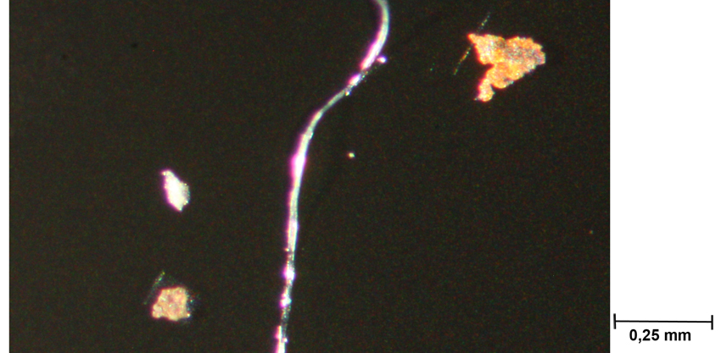
Bílé dopadající světlo
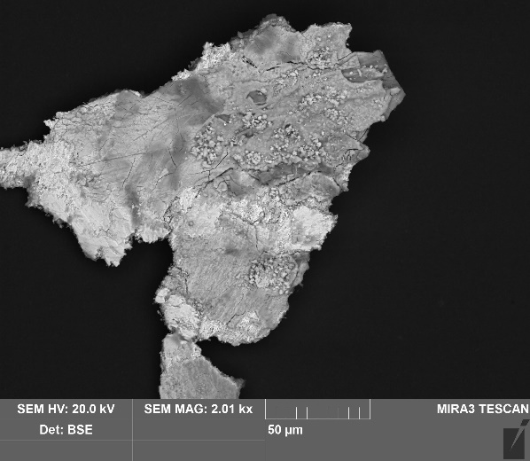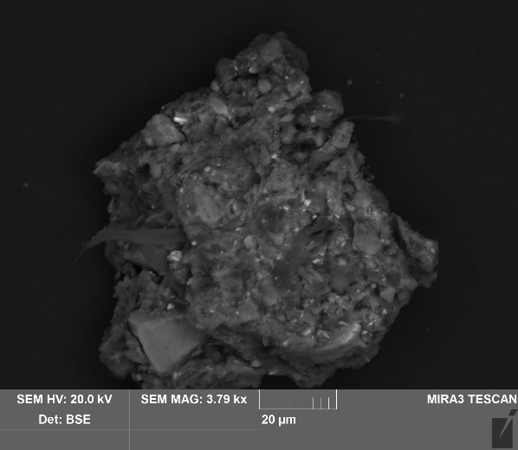
SEM-EDX

Světlá zrna | Popis vrstvy  SEM-EDX – prvkové složení  C, Cu, O, S a malé množství K, Al  Předpokládané složení  Zrno bylo nejspíše tvořeno buď mědí nebo sloučeninami mědi se sírou nebo s uhlíkem.
Tmavá zrna | Popis vrstvy  SEM-EDX – prvkové složení  O, C, Fe, Si, Al, Mg, Na, K, Ca  Předpokládané složení  Zrno je nejspíše tvořeno hlinitokřemičitanem se sloučeninami železa

Závěr

Vzorek papírové podložky č. 1 (8159) byl nejspíše tvořen hadrovinou.

Vzorek modrých zrn 2 (8160) byl tvořen dvěma tipy zrn. Světlá zrna byla nejspíše tvořena buď mědí, nebo sloučeninami mědi. Tmavá zrny byla nejspíše tvořena hlinitokřemičitany se sloučeninami železa.

Fotodokumentace analýzy

